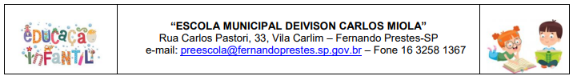
ESCOLA: “ESCOLA MUNICIPAL DEIVISON CARLOS MIOLA”
DATA:_____/ _____/ 2021 TURMA: PRÉ I I
ALUNO(A): ______________________________
PROFESSORA: ANA MARIA
Vídeo explicativo: https://www.youtube.com/watch?v=LDJC2bPm3Us&list=PL2ASlftDfH7Rt-9VxcFY-9x0mE3JCviLo
ASSUNTO: COLORS (CORES) YELLOW ( AMARELO) E BLUE (AZUL)
VAMOS PINTAR OS BALLONS (BALÕES) COM AS COLORS :

